**Příloha č. 16a Pravidel pro žadatele a příjemce podpory OPŽP 2021–2027**

**Metodický postup problematiky recyklace šedých vod v sídlech ČR**

# **Definice typů podporovaných projektů**

## **Typy objektů vhodných pro podporu v rámci OPŽP**

Projekty podporované v rámci OPŽP jsou určeny pro veřejný sektor, tj. obcím a městům, organizacím státní správy a samosprávy, výzkumným a vědeckým ústavům, fyzickým osobám podnikajícím i neziskovým organizacím. Zejména se jedná o[1]:

* obce
* městské části hlavního města Prahy
* dobrovolné svazky obcí
* kraje
* veřejnoprávní instituce
* příspěvkové organizace zřízené OSS a ÚSC
* organizační složky státu
* veřejné výzkumné instituce a výzkumné organizace podle zákona č. 130/2002 Sb., o podpoře výzkumu, experimentálního vývoje a inovací z veřejných prostředků a o změně některých souvisejících zákonů zákon o podpoře výzkumu a experimentálního vývoje a inovací), ve znění pozdějších předpisů, pokud jsou veřejnoprávními subjekty,
* vysoké školy, školy a školská zařízení a školské právnické osoby[2]
* nadace, nadační fondy, ústavy, spolky, pobočné spolky, obecně prospěšné společnosti[3]
* církve a náboženské společnosti a jejich svazy a jimi evidované právnické osoby[4]
* státní podniky
* obchodní společnosti vlastněné ze 100 % veřejným subjektem

Rozsah typů budov, kde bude podporováno zavedení systémů recyklace šedých vod, zahrnuje (ale neomezuje se) na:

* Kancelářské budovy
* Ubytovací zařízení
* Školy, mateřské školky a další vzdělávací zařízení
* Domy se sociální službou
* Nemocnice

## **Vymezení rozsahu podporovaných projektů z technického hlediska**

Z technického hlediska zahrnují systémy podporované v této výzvě technická řešení recyklace šedých vod, využívání dešťových vod a jejich kombinace. V návaznosti na platnou legislativu bude podporován zejména (1) sběr a využití šedé vody uvnitř budov a (2) sběr srážkových vod a jejich využití vně i uvnitř budov. Vzhledem k nejasné legislativě zatím nebude podporováno využití recyklovaných šedých vod mimo budovy (zejména na závlahu). Předpokládá se případná úprava podmínek podpory v návaznosti na změny legislativy. Rámcové vymezení podporovaného rozsahu projektů definuje Obr. 1.

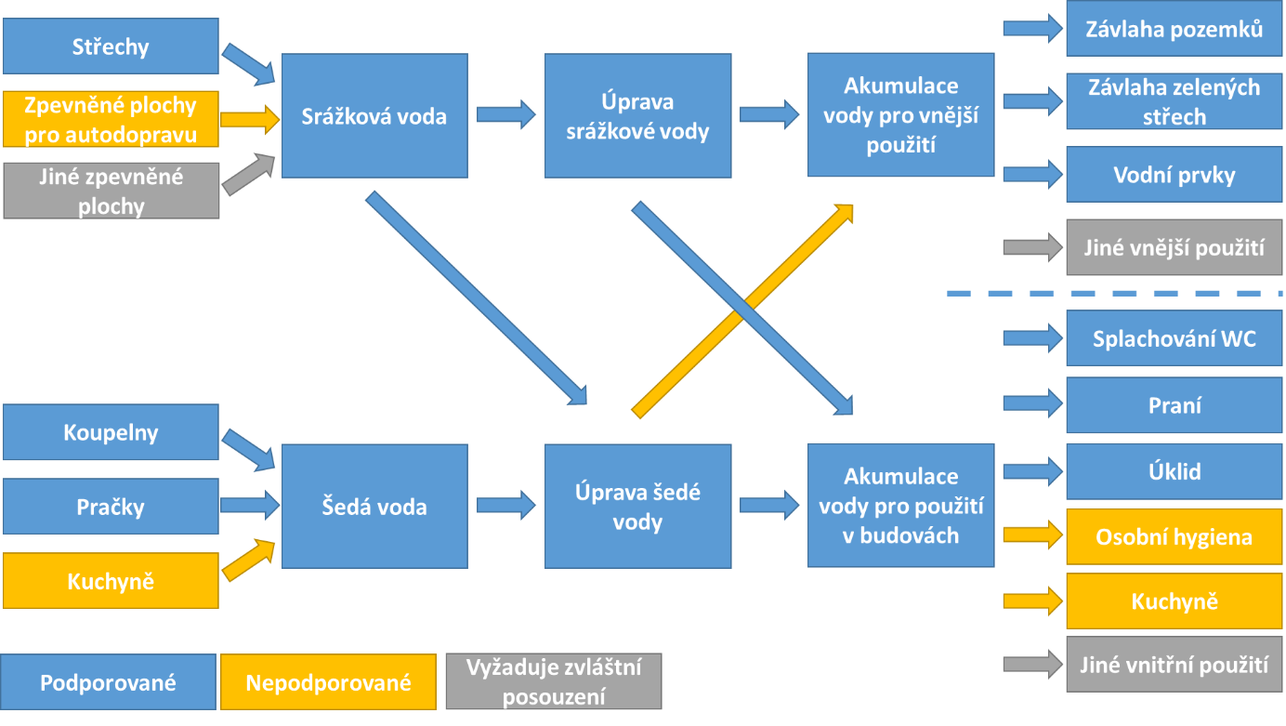

Obr 1.: Definice podporovaného rozsahu projektů v rámci výzvy OPŽP

# **Stanovení minimálních technických požadavků na systémy využití šedých a srážkových vod**

Hlavní součásti systémů recyklace šedých vod definuje Obr. 2.

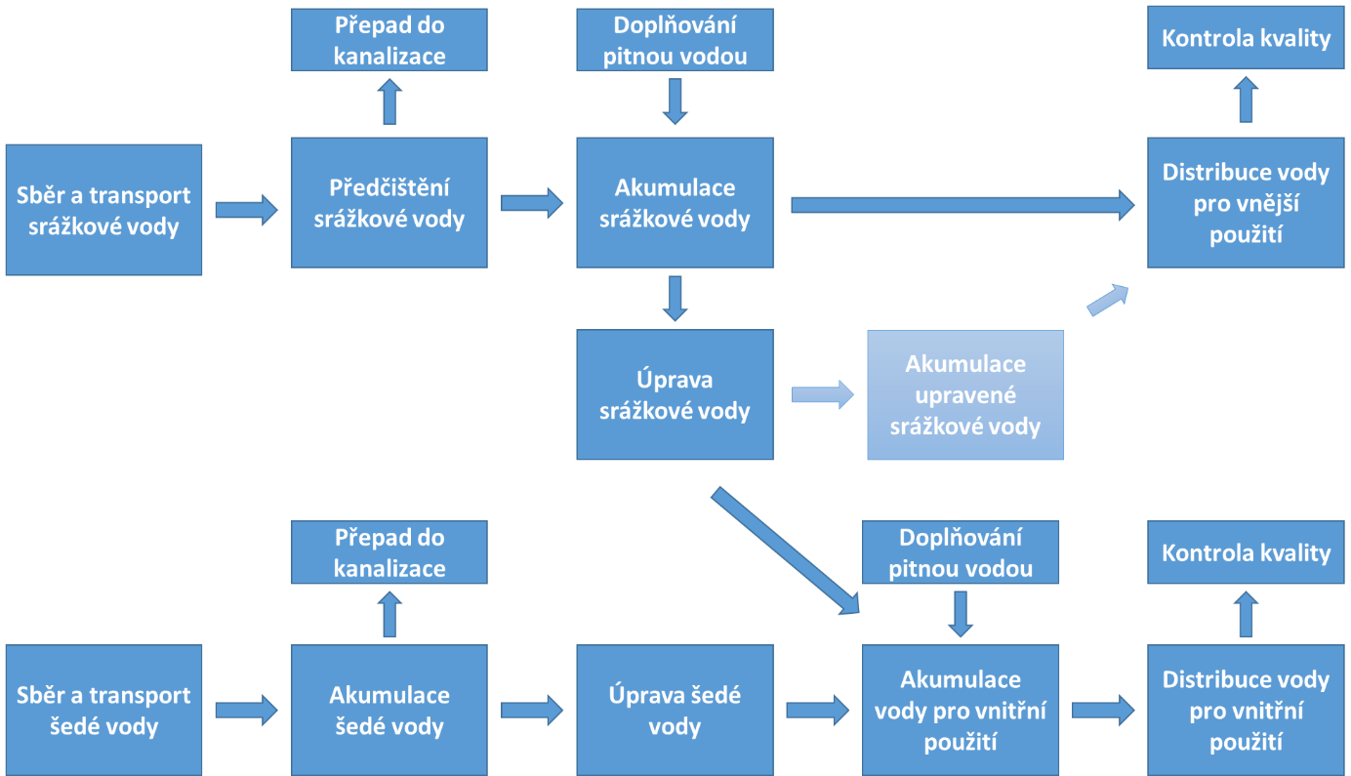

Obr. 2. Hlavní technické prvky podporovaných systémů

## **Srážková voda**

### **Hlavní normy, které musí splňovat všechny podpořené instalace**

* ČSN 75 6780 (Využití šedých a srážkových vod v budovách a na přilehlých pozemcích)
* ČSN EN 16941-1 (Zařízení pro využití nepitné vody na místě - Část 1: Zařízení pro využití srážkových vod)
* ČSN EN 12056-1 Vnitřní kanalizace - Gravitační systémy - Část 1: Všeobecné a funkční požadavky
* ČSN EN 12056-3 Vnitřní kanalizace - Gravitační systémy - Část 3: Odvádění dešťových vod ze střech - Navrhování a výpočet

### **Sběr a transport srážkové vody**

V souladu s Obr. 1 jsou primárním zdrojem srážkové vody střechy budov. Pokud se uvažuje využití zpevněných ploch nevyužívaných pro autodopravu, je vždy třeba posoudit možné zdroje znečištění a podle toho vyloučit plochy nevhodné pro sběr srážkových vod. Zpevněné plochy využívané pro autodopravu nejsou vhodné pro sběr srážkových vod.

Při sběru srážkové vody ze střech z materiálů, které mohou negativně ovlivnit kvalitu vody, tj. především vegetační (zelené) střechy, azbestová krytina, bitumenová krytina, měděné, olověné nebo pozinkované plechy, je třeba posoudit, zda navrhovaná úprava vody zaručuje kvalitu odpovídající předpokládanému využití.

Rozměry, materiály a jednotlivé konstrukční prvky systémů sběru a transportu srážkové vody musí být navrženy v souladu s ČSN EN 12056-1 a ČSN EN 12056-3.

### **Předčištění srážkové vody**

Předčištění srážkové vody musí být vždy součástí systému. Musí odpovídat typu plochy využívané pro sběr srážkové vody a minimálně musí zabránit vnosu hrubých nečistot (větších než 1 mm). Systém musí dovolovat průběžné odstraňování zachycených pevných látek (manuálně nebo automaticky).

### **Akumulace srážkové vody**

Akumulace srážkové vody musí být vždy součástí systému. Objem akumulační nádrže musí odpovídat velikosti jímacích ploch, množství a roční distribuci srážek v místě stavby a plánovanému využití srážkové vody. Výpočet objemu musí odpovídat normě ČSN EN 16941-1.

### **Úprava srážkové vody**

Pokud je srážková voda využívána uvnitř budovy, ve vodních prvcích (např. fontány) mimo budovu nebo k jiným zvláštním účelům, musí být její kvalita vždy upravována tak aby odpovídala předpokládanému využití. Zejména nesmí kvalita upravené vody ohrožovat zdraví osob a nesmí způsobovat snížení komfortu uživatelů (např. zhoršené senzorické vlastnosti, tj. barva a zápach, vody používané ke splachování).

Pokud je srážková voda uvnitř budovy využívána společně s vyčištěnou šedou vodu, musí být vždy upravena tak, aby nezhoršovala kvalitu vyčištěné šedé vody. Zejména jde o mikrobiologické vlastnosti, obsah organických látek (TOC) a senzorické vlastnosti (barva, zápach). Úprava srážkové vody může probíhat buď ve zvláštní technologii nebo společně s úpravou šedé vody.

### **Akumulace upravené srážkové vody**

Pokud je vyžadována úprava srážkové vody, musí systém obsahovat i prvek akumulace upravené srážkové vody. Při vnitřním využití je možné srážkovou vodu akumulovat společně s vyčištěnou šedou vodou. Při použití mimo budovu musí být upravená srážková voda akumulována odděleně od šedé vody.

Výpočet objemu akumulace musí odpovídat normě ČSN EN 16941-1.

### **Doplňování dalším zdrojem vody**

Pokud je potřebné stálé zásobování vodou, musí systém obsahovat prvek doplňování vody (např. do akumulační nádrže předčištěné nebo upravené srážkové vody nebo do společné akumulace upravené srážkové a vyčištěné šedé vody).

Pokud je navrženo doplňování pitnou vodou, nesmí ohrozit kvalitu vody v rozvodu pitné vody, tj. nesmí docházet k fyzickému kontaktu mezi srážkovou vodou a potrubím pro rozvod pitné vody. Musí být vyloučeno i zaplavení zařízení pro doplňování pitnou vodu např. při zpětném vzdutí. Prvek doplňování pitnou vodou musí odpovídat normě ČSN EN 16941-1.

### **Rozvody upravené srážkové vody (užitkové vody)**

Všechny podpořené projekty musí obsahovat informaci o tom, jak bude zajištěno oddělení rozvodů používání upravené srážkové vody, tj. označení rozvodů a armatur, rozdílné materiály rozvodů pitné a užitkové vody, plán provedení fyzických zkoušek oddělení rozvodů atd.

Označení rozvodů užitkové vody musí být v souladu s ČSN EN 16941-1.

### **Využití srážkové vody**

Součástí posuzovaného projektu musí být posouzení rizik odpovídající normě ČSN EN 16941-1.

Hlavními (nikoli jedinými) riziky využití srážkové vody, které je třeba posuzovat jsou:

* Expozice osob aerosolům vznikajícím při sprejových aplikacích srážkové vody (závlaha rozstřikem, použití ve vodních prvcích, požití v myčkách aut a kol atd.)
* Zanesení technologických prvků (např. trysek) vlivem nedostatečného odstranění nerozpuštěných látek nebo vlivem nárůstu biofilmů
* Zhoršení senzorických vlastností vody (zákal, barva, zápach) nebo negativní ovlivnění zařizovacích předmětů (např. zbarvení sanitární keramiky).

Posouzení projektu autorizovaným inženýrem vždy explicitně obsahovat vyjádření k následujícím otázkám:

1. Je součástí posuzovaného projektu posouzení rizik?
2. Může způsob využití srážkových vod ohrozit zdraví nebo snížit komfort osob?
3. Má navržená technologie úpravy vody potenciál zajistit dostatečnou kvalitu odpovídající předpokládanému využití vody?

## **Šedá voda**

### **Hlavní normy, které musí splňovat všechny podpořené instalace**

* ČSN 75 6780 (Využití šedých a srážkových vod v budovách a na přilehlých pozemcích)
* ČSN EN 16941-1 (Zařízení pro využití nepitné vody na místě - Část 1: Zařízení pro využití srážkových vod)
* ČSN EN 16941-2 (Zařízení pro využití nepitné vody na místě - Část 2: Zařízení pro využití čištěné šedé vody).
* ČSN EN 12056-1 Vnitřní kanalizace - Gravitační systémy - Část 1: Všeobecné a funkční požadavky
* ČSN EN 12056-2 (Vnitřní kanalizace - Gravitační systémy - Část 2: Odvádění splaškových odpadních vod - Navrhování a výpočet)

### **Sběr a transport šedé vody**

#### Použitelné zdroje šedé vody

V rámci podporovaných instalací **lze vždy** jako zdroj šedé vody použít vody z:

1. van
2. sprch
3. umyvadel
4. praček

V rámci podporovaných instalací **nelze** jako zdroj šedé vody použít vody z:

1. toalet a pisoárů
2. kuchyňských dřezů
3. myček nádobí

Pokud je navrhován jiný zdroj šedé vody je nutné specifikovat předpokládané množství a kvalitu tohoto zdroje a jeho vhodnost musí být výslovně zmíněna ve vyjádření autorizovaného inženýra k žádosti (viz část 3.1).

Předpokládané množství vznikající šedé vody musí být vypočítáno v souladu s ČSN EN 16941-2.

#### Transport šedé vody

Kanalizace šedých vod nesmí být propojena s kanalizací pro splaškovou vodu a její konstrukce a kapacita musí odpovídat normě ČSN EN 12056-2.

### **Akumulace šedé vody**

Všechny systémy musí obsahovat prvek akumulace surové šedé vody. Akumulační nádrž musí být vybavena přepadem do splaškové kanalizace a její objem musí zajišťovat, že maximální doba zdržení vody je kratší než 24 hodin.

Objem akumulační nádrže se vypočítá v souladu s normou ČSN EN 12056-2.

### **Úprava šedé vody**

Zařízení pro úpravu šedé vody musí odpovídat normě ČSN EN 12056-2 a ČSN 75 6780 a musí zajišťovat odpovídající kvalitu vyčištěné šedé, tj. užitkové, vody. Zejména musí být zajištěno odstranění patogenních mikroorganismů a odstranění organických látek, které by mohly působit jako substrát pro růst biofilmů v distribučním potrubí užitkové vody.

Předložený projekt musí obsahovat dostatečné technické specifikace (návrhové parametry technologie, předpokládaná produkce šedé a potřeba užitkové vody atd.), aby bylo možné nezávisle ověřit správnost technologických výpočtů pro dimenzování technologie.

### **Akumulace vody pro vnitřní použití**

Výpočet objemu akumulační nádrže musí odpovídat ČSN EN 12056-2.

Pokud je to vhodné, může akumulační nádrž sloužit společně pro upravenou šedou a srážkovou vodu. Je však nutné zajistit, aby upravená srážková voda nezhoršovala kvalitu vyčištěné šedé vody (viz kapitolu 2.1.5).

### **Doplňování dalším zdrojem vody**

Pokud je potřebné stálé zásobování vodou, musí systém obsahovat prvek doplňování vody (např. do akumulační nádrže vyčištěné šedé vody).

Pokud je navrženo doplňování pitnou vodou, nesmí ohrozit kvalitu vody v rozvodu pitné vody, tj. nesmí docházet k fyzickému kontaktu mezi srážkovou vodou a potrubím pro rozvod pitné vody. Musí být vyloučeno i zaplavení zařízení pro doplňování pitnou vodu např. při zpětném vzdutí. Prvek doplňování pitnou vodou musí odpovídat normě ČSN EN 16941-2.

### **Rozvody vyčištěné šedé vody (užitkové vody)**

Všechny podpořené projekty musí obsahovat informaci o tom, jak bude zajištěno oddělení rozvodů používání upravené srážkové vody, tj. označení rozvodů a armatur, rozdílné materiály rozvodů pitné a užitkové vody, plán provedení fyzických zkoušek oddělení rozvodů atd.

Označení rozvodů užitkové vody musí být v souladu s ČSN EN 16941-2.

### **Využití vyčištěné šedé vody (užitkové vody)**

Vyčištěná šedá voda může být použita pouze uvnitř budov.

Způsob využití vyčištěných šedých vod nesmí ohrozit zdraví nebo snížit komfort osob.

Předpokládané množství využité užitkové vody musí být vypočítáno v souladu s ČSN EN 16941-2.

### **Kontrola a monitoring kvality užitkové vody**

Všechny projekty musí zaručit dostatečnou kvalitu užitkové vody, zejména z hlediska odstranění patogenů a z hlediska odstranění organických látek, které mohou podporovat nárůst biofilmů v rozvodech užitkové vody.

Všechny systémy recyklace šedých vod musí obsahovat prvek dezinfekce vyčištěné vody odpovídající normě ČSN EN 16941-2. Provoz a údržba zařízení pro dezinfekci (např. frekvence doplňování desinfekčního činidla, údržba UV lampy) musí být součástí plánu provozu systému (viz kap. 3.2).

Monitoring kvality vyrobené užitkové vody vychází z požadavků hygienické stanice a musí být součástí plánu provozu systému (viz kap. 3.2).

### **Posouzení rizik**

Součástí posuzovaného projektu musí být posouzení rizik odpovídající normě ČSN ISO 20426.

# **Další požadavky na projekty**

## **Požadavek na posouzení autorizovaným inženýrem s praxí v oboru vodního hospodářství**

Formulář posudku odborník s praxí v oboru je přílohou tohoto dokumentu.

## **Plán provozu a údržby zařízení v následujících pěti[5] letech od uvedení systému do provozu**

Součástí projektu musí být plán provozu zařízení nejméně v následujících 5 letech. Tento plán musí obsahovat:

1. Specifikaci subjektu, který bude odpovídat za provoz systému. Např. fyzická osoba s odpovídajícím proškolením, dodavatel technologie, specializovaná firma atd.
2. Plán údržby systému odpovídající normám ČSN EN 16941-1 a ČSN EN 16941-2.
3. Plán sledování kvality vyčištěné vody odpovídající požadavkům hygienické stanice.

Rovněž plán provozu a údržby zařízení musí být posouzen autorizovaným inženýrem s praxí v oboru vodního hospodářství.

## **Vyjádření hygienické stanice**

Všechny předložené projekty musí být posouzeny místně příslušnou hygienickou stanicí, která k jejich realizaci vydala kladné stanovisko. Pokud hygienická stanice stanoví pokyny pro sledování kvality využívané vody (např. sledované ukazatele, četnost a způsob odběru vzorků atd.), musí být tyto požadavky zohledněny v plánu provozu systému.

# **Postup hodnocení přiměřenosti nákladů**

Základem definice přiměřené finanční náročnosti je požadavek na rozumnou dobu návratnosti investice pro žadatele, která by se měla pohybovat v rozsahu 5 let po odečtení dotace.

## **Základní principy hodnocení finančního rozsahu projektu**

1. Náklady na projekt se hodnotí na základě ceny investice vztažené na předpokládaný celkový objem vody vyrobený za dané časové období.
2. Celkový vyrobený objem vody se vypočítá vynásobením projektované roční kapacity technologie počtem let uvažovaného časového období.   
   Projektovaná kapacita technologie pro využití užitkové vody uvnitř budovy je stanovena jako menší číslo z projektované produkce šedých (popř. srážkových vod z dalšího jiného zdroje než z pitné vody) a z projektované potřeby užitkových vod v daném objektu.

Projektovaná kapacita technologie pro využití užitkové vody vně budovy je stanovena jako menší číslo z projektované produkce srážkových (popř. vod z dalšího jiného zdroje než z pitné vody) a z projektované potřeby užitkových vod vně daného objektu.

Vzhledem k tomu, že projektovaná kapacita systému má významný vliv na výpočet výše dotace, je zcela zásadní, aby byl výpočet kapacity detailně posouzen autorizovaným inženýrem s praxí v oboru vodního hospodářství a aby se tak zabránilo umělému nadhodnocování potřeby a produkce užitkových vod v daném objektu.

1. Standardní cenová návratnost projektu je stanovena na 15 let.
2. Maximální cenová návratnost projektu způsobilého pro podporu je stanovena na 20 let.
3. **Podpora je stanovena tak, aby při 15-leté návratnosti projektu investor dosáhl 5-leté návratnosti investice.**
4. Návratnost je počítána na základě ušetřeného množství pitné vody, to je součet vodného a stočného. Jako základní cenová hladina se bere průměrná cena vodného a stočného v ČR za rok 2020 (poslední známá hodnota), tj. 91,17 Kč/m3 a předpokládá se 2% meziroční nárůst.  
   Navíce se předpokládá, že reálná finanční úspora bude o 20% nižší vlivem ceny provozu systému (energie, chemikálie, servis atd.)
5. Pokud systém obsahuje prvek využití jiné než pitné a šedé vody (např. dešťové) uvnitř budovy, je pro podíl takto získané vody nutno počítat návratnost pouze na základě cen vodného (cena stočného by měla být uhrazena provozovateli kanalizace a nejedná se tedy o úsporu).
6. Předpokládané ceny vodného a stočného je nutné každý rok přehodnocovat podle aktuálního vývoje reálných cen.

**Výpočet dotace pro systém recyklace šedých vod je následující:**

Standardní cena investice = PK x SDN x PCV15 x 0,8[6]   
Cena investice při době návratnosti 5 let = PK x 5 x PCV5 x 0,8   
**Dotace = Optimální cena - Cena návratná za 5 let**

PK - projektovaná kapacita systému (m3/rok)   
SDN - optimální skutečná doba návratnosti[7]   
PCV15 - průměrná cena vody za období následujících 15 let   
PCV5 - průměrná cena vody za období následujících 5 let

## **Vymezení maximálního přijatelného rozsahu projektů**

Přijatelný rozsah projektů pro podporu je daný:

1. Maximální dobou návratnosti investice 20 let
2. Maximální výší dotace na projekt, která je stanovena na 10 mil. Kč.

# **Seznam povinných příloh žádosti**

1. Projekt technologie, který obsahuje dostatek informací pro posuzovatele žádosti.  
   Zejména musí obsahovat informace vyžadované v dotazníku posuzovatele vč.:
   1. Předpokládané ceny projektu (podle cenové nabídky zpracovatele projektu)
   2. Detailního popisu výpočtu kapacity technologie v souladu s ČSN EN 16941-1 a ČSN EN 16941-2.
2. Posouzení rizik navrhované technologie
3. Vyjádření hygienické stanice
4. Plán provozu a údržby zařízení v následujících pěti letech od uvedení systému do provozu

1. Přesné podmínky pro žadatele lze nalézt v dokumentu „Pravidla pro žadatele a příjemce podpory v Operačním programu Životní prostředí pro období 2021-2027“ (<https://www.opzp.cz/dokumenty/detail/?id=2605>)
2. Zřízené dle §124 zákona č. 561/2004 Sb., o předškolním, základním, středním, vyšším odborném a jiném vzdělávání (školský zákon), ve znění pozdějších předpisů.
3. Zřízené dle zákona č. 89/2012 Sb., občanského zákoníku, příp. dle zákona č. 248/1995 Sb., o obecně prospěšných společnostech.
4. Zřízené dle zákona č. 3/2002 Sb., o církvích a náboženských společnostech
5. Časové vymezení bude dáno finální lhůtou pro udržitelnost projektů
6. Ponížení předpokládané úspory o cenu provozu systému.
7. Tj. 15 let